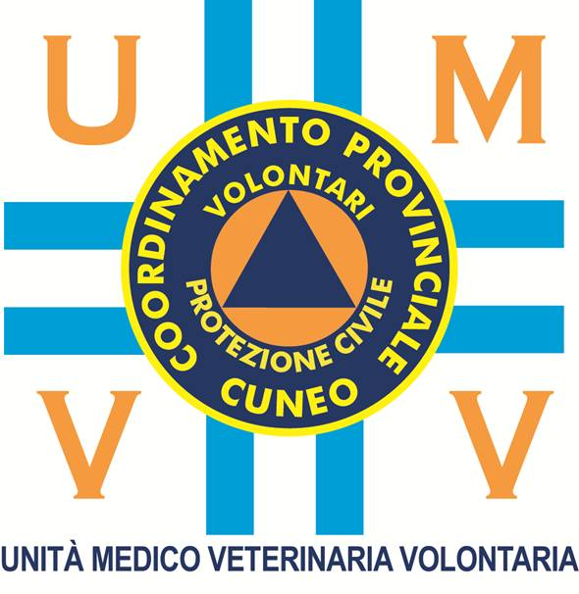

UMVV
Unità medico Veterinaria Volontaria - ODV
Via Granatieri di Sardegna 1
12045 FOSSANO (CN)

Tel. 338/7711317

CORSO DI FORMAZIONE: RUOLO DEL VETERINARIO NELLE EMERGENZE NON EPIDEMICHE:
Aspetti organizzativi – problematiche operative – requisiti di sicurezza

Venerdì 26 – sabato 27 settembre 2025
Dipartimento di Scienze Medico Veterinarie dell’Università di Parma
Strada del Troglio 10 PARMA

SCHEDA DI ISCRIZIONE

Il/la sottoscritto/a ……………………………………………………………………………………

Residente in …………………………. ( …..) via P.za ……………………………………………

Tel. ………………………. Mail …………………………………………………………………….

Professione ……………………………. Iscritto all’UMVV SI NO

Iscritto ad altre Associazioni di P.C. ………………………………………………………………

Intende effettuare un intervento sul tema del convegno negli spazi liberi dal titolo: …………

…………………………………………………………………………………………………………

Ente/ambito in cui svolge la propria attività: ……………………………………………………...

Parteciperà al buffet di sabato 27 settembre offerto dall’UMVV? O SI O NO

Intende partecipare alla cena sociale di venerdì 26 settembre O SI O NO

N.B. la prenotazione alberghiera deve essere effettuata direttamente alla struttura indicata nella locandina facendo riferimento alla convenzione stipulata dall’UMVV, non è prevista una riserva di camere le prenotazioni vengono effettuate fino a esaurimento posti.

Lì …………………………………..

Il Richiedente

……………………………………………

